重 庆 邮 电 大 学 学 生 登 记 表
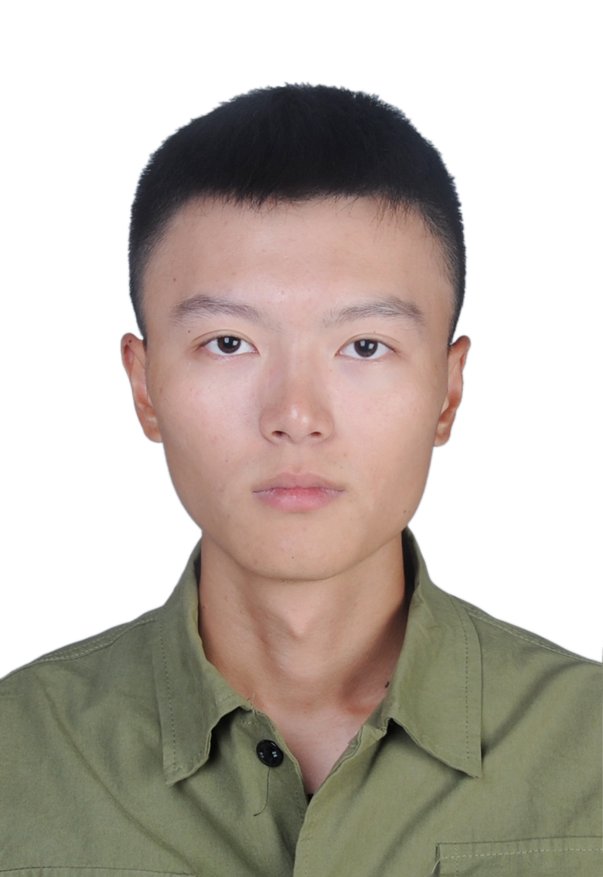
学 院__________软件工程学院______ 班 级______13001901_______
专 业__________软件工程__________ 学 号______2019213783_____
姓名 | 王奕博 | 性别 | 男 |  | 出生日期 | 2000年 7 月 16 日
籍贯 | 四川省南充市高坪区 | 民族 | 汉 |  | 身份证号码 | 511303200007160019
何时何地参加党团组织
学  习  简  历 | 起 止  年 月 | 学校(工作单位)名称
学  习  简  历 | 2007.09.01-2013.09.01 | 南充市五星小学
学  习  简  历 | 2013.09.01-2016.09.01 | 南充市第九中学
学  习  简  历 | 2016.0901-2019.09.01 | 南充市第十中学
学  习  简  历 | 2019.09.01-2023.09.01 | 重庆邮电大学
家  庭  情  况 | 成员姓名 | 与本人关系 |  | 联系电话 |  | 单 位 （职务）
家  庭  情  况 | 王碧会 | 母子 |  | 13890735707 |  | 南充市国土局
家  庭  情  况 | 周永铭 | 父子 |  | 13547598901 |  | 南充市高坪六小
家庭住址 | 四川省南充市高坪区白塔公园小区 |  |  |  |  | 邮 编 |  | 637000
E－mail | 953348026@qq.com |  |  |  |  | QQ |  | 953348026
高考成绩 | 语 文 | 数 学 | 英 语 |  | 文科综合 |  | 理科综合 |  | 其 他 | 总 分
高考成绩 | 97 | 110 | 122 |  |  |  | 246 |  |  | 575
学习过程及毕业信息
报到日期 |  | 毕业时间
专 业
学 籍
变 动
毕结业结论 |  | 毕业证书编号
学 位 |  | 学位证书编号
备 注
填表说明：此表一式两份：一份存学生所在学院、一份留存教务处。

